4 ЛАБОРАТОРНАЯ РАБОТА №4
определение данных и манипулирование данными
Цель работы: изучить инструкции языка определения данных для создания и удаления БД и ее объектов; изучить инструкции манипулирования данными.

4.1 Ход работы
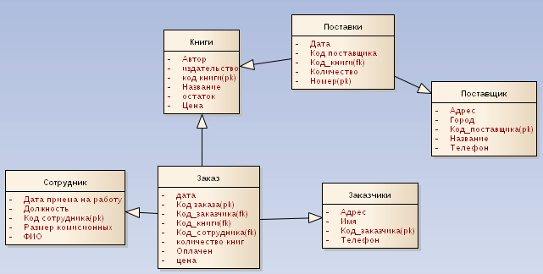
Рисунок 4.1 – Инфологическая модель БД BookShop
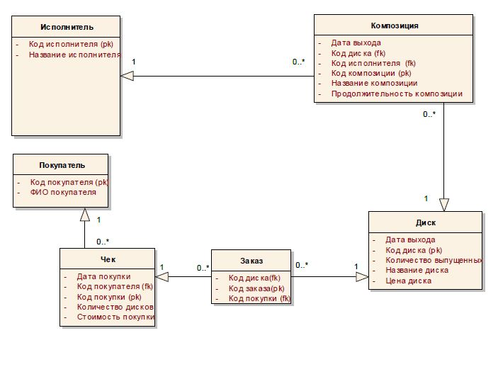
Рисунок 4.2 – Инфологическая модель БД MusicShop
4.1.1 Скрипты заданные на самостоятельную работу
1. Создайте таблицу Сотрудники в базе данных BookSHOP. Таблица должна содержать поля: личный_номер (первичный ключ), фамилия_имя, размер_комиссионных (значение по умолчанию  3%), должность («директор», «консультант», «младший продавец», «старший продавец», «закупщик»), дата_приема_на_работу (по умолчанию  текущая дата).
CREATE TABLE Workers(
num_worker integer CONSTRAINT pkWorker PRIMARY KEY,
fio char(80) NOT NULL,
comision real DEFAULT 0.03,
post char(20) CHECK (
post = 'директор' OR
post = 'консультант' OR
post = 'младший продавец' OR
post = 'старший продавец' OR
post = 'закупщик'),
hire_date date DEFAULT CURRENT_DATE)
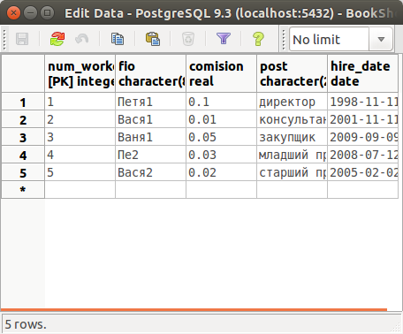
Рисунок 4.3 – Таблица Сотрудники
2. В таблицу Заказы внесите следующие изменения: а) добавьте столбец Оформил_заказ с ограничениями NOT NULL и внешнего ключа со ссылкой на столбец Личный_номер таблицы Сотрудники; б) добавьте столбец Количество с ограничением NOT NULL и значением по умолчанию -1.

ALTER TABLE "Заказы"
ADD checkout_by integer
NOT NULL
REFERENCES Workers(num_worker)
ON UPDATE CASCADE
ON DELETE RESTRICT,
ALTER count SET DEFAULT -1,
ALTER count SET NOT NULL

3. Создайте копию таблицы Поставки, переопределив первичный ключ как Номер_договора типа serial и упорядочив все строки в новой таблице по полям Код_книги и Код_поставщика.

SELECT num AS num_contract, num_book, num_suppl, cnt, s_date
INTO postavki
FROM "Поставки"
ORDER BY 2, 3

ALTER TABLE postavki
ADD CONSTRAINT postavka_pk PRIMARY KEY(num_contract);

ALTER TABLE postavki
ADD CONSTRAINT book_fk FOREIGN KEY (num_book)
REFERENCES "Книги" (num_book) MATCH FULL
ON UPDATE CASCADE ON DELETE RESTRICT;

ALTER TABLE postavki
ADD CONSTRAINT suppl_fk FOREIGN KEY (num_suppl)
REFERENCES "Поставщики" (num_suppl) MATCH SIMPLE
ON UPDATE CASCADE ON DELETE SET NULL;

4.Измените таблицу Сотрудники так, чтобы размер комиссионных по умолчанию был равен 5% и для этого поля не допускались NULL-значения.

ALTER TABLE Workers
ALTER comision
SET DEFAULT 0.05,
ALTER comision
SET NOT NULL

5.Создайте уникальный кластерный индекс для таблицы Книги. Обоснуйте выбор полей для индексирования.

CREATE UNIQUE INDEX book_index
ON "Книги"(name, author, publish);
CLUSTER "Книги" USING "book_index"

Данные столбцы были выбраны потому, что две записи о двух книгах с одинаковым названием, автором и издательством не имеют смысла.

6.Создайте представление для вывода трех заказчиков, имеющих наибольшее количество заказов.

CREATE VIEW top_clients (name_client) AS
SELECT name
FROM "Заказчики" INNER JOIN
(SELECT num_client
FROM "Заказы"
GROUP BY num_client
ORDER BY COUNT(num_client) DESC
LIMIT 3) AS tmp USING(num_client)
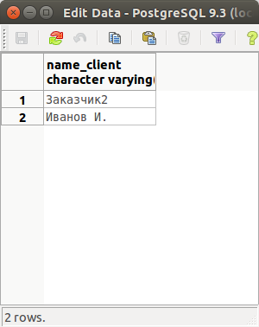
Рисунок 4.4 – Полученное представление
7.Создайте представление, которое выводило бы данные о поставках, упорядоченные по наименованию издательства и количеству книг.

CREATE VIEW suppl (num_book, author, name, publish,
price, balance, num_post, num_suppl, cnt, s_date) AS
SELECT *
FROM "Книги" INNER JOIN "Поставки" USING(num_book)
ORDER BY publish, cnt
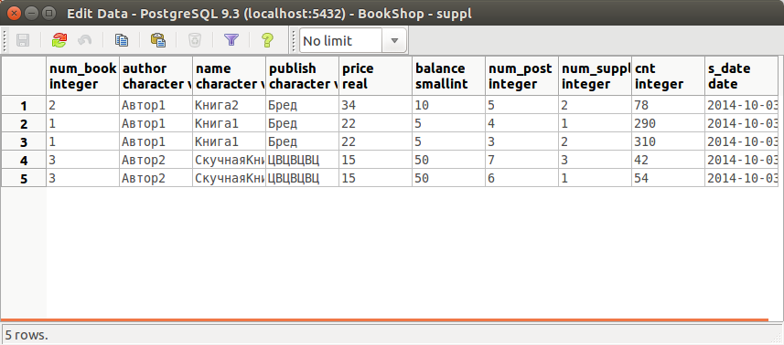
Рисунок 4.5 – Представление с данными о поставках
8.Создайте представление, которое выводило бы информацию о неоплаченных заказах.

CREATE VIEW not_payed_orders(num_book, num_oder, num_client,
date, pay, price, count, checkout_by) AS
SELECT *
FROM "Заказы"
WHERE pay='ні'
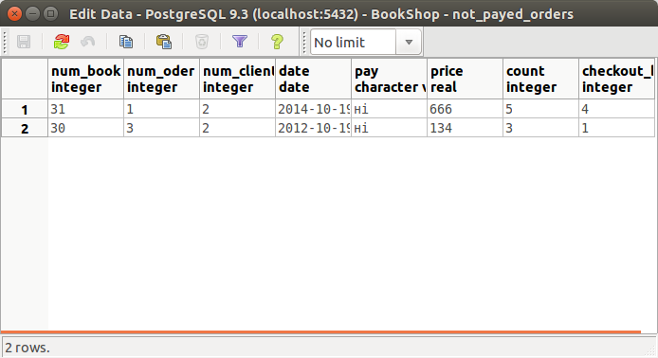
Рисунок 4.6 – Представление для вывода неоплаченных заказов
1.Напишите инструкцию, результатом выполнения которой была бы вставка нескольких строк в таблицу Сотрудники, созданную ранее.

INSERT INTO Workers VALUES(1,'Петя1',0.1,'директор', '1998-11-11');
INSERT INTO Workers VALUES(2,'Вася1',0.01,'консультант','2001-11-11');
INSERT INTO Workers VALUES(3,'Ваня1',0.05,'закупщик','2009-09-09');
INSERT INTO Workers VALUES(4,'Пе2',0.03,'младший продавец','2008-07-12');
INSERT INTO Workers VALUES(5,'Вася2',0.02,'старший продавец','2005-02-02');

2. Напишите инструкцию, результатом выполнения которой было бы удаление всех неоплаченных на текущую дату заказов из таблицы Заказы.

DELETE FROM "Заказы"
WHERE pay='ні'

3. Создайте таблицу такой же структуры, что и таблица Сотрудники, и напишите инструкцию для вставки в нее данных обо всех сотрудниках из таблицы Сотрудники, оформивших более трех заказов и имеющих стаж не менее 5 лет.

SELECT Workers.*
INTO WorkersCopy
FROM Workers
WHERE num_worker IN (SELECT checkout_by
FROM "Заказы"
GROUP BY checkout_by
HAVING COUNT(checkout_by) >= 3)
AND EXTRACT(YEAR FROM CURRENT_DATE) -
EXTRACT(YEAR FROM hire_date) >= 5;

ALTER TABLE WorkersCopy ADD CONSTRAINT pkWorkerCopy PRIMARY KEY (num_worker);

ALTER TABLE WorkersCopy
ALTER fio SET NOT NULL;

ALTER TABLE WorkersCopy
ALTER comision SET DEFAULT 0.03;

ALTER TABLE WorkersCopy
ADD CHECK (
post = 'директор' OR
post = 'консультант' OR
post = 'младший продавец' OR
post = 'старший продавец' OR
post = 'закупщик');

ALTER TABLE WorkersCopy
ALTER hire_date SET DEFAULT CURRENT_DATE;
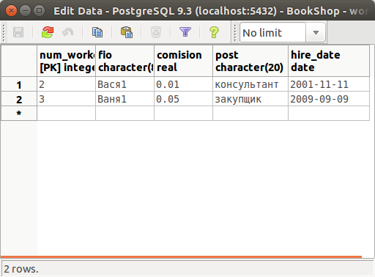
Рисунок 4.7 – Копия таблицы Сотрудники
4.Напишите инструкцию, результатом выполнения которой было бы удаление из таблицы Заказчики тех заказчиков, которые сделали последний заказ более 1 года тому назад. Удалите соответствующие заказы из таблицы Заказы.

SELECT num_client INTO tmp_table
FROM "Заказы"
GROUP BY num_client
HAVING EXTRACT(YEAR FROM CURRENT_DATE) -
EXTRACT(YEAR FROM MAX(date)) >= 1;

DELETE FROM "Заказы" AS orders
WHERE orders.num_client IN (SELECT *
FROM tmp_table);

DELETE FROM "Заказчики" AS clients
WHERE clients.num_client IN (SELECT *
FROM tmp_table);

DROP TABLE tmp_table;

5. Создайте представления для ролей «Директор», «Закупщик», «Продавец», исходя из того, что им необходимо создавать отчеты.
Представление содержащее рейтинг книг для директора:
CREATE VIEW top_books AS
SELECT *
FROM (SELECT num_book, COUNT(num_book) AS cnt
FROM "Заказы"
GROUP BY num_book) AS tmp INNER JOIN "Книги" USING(num_book)
ORDER BY cnt DESC
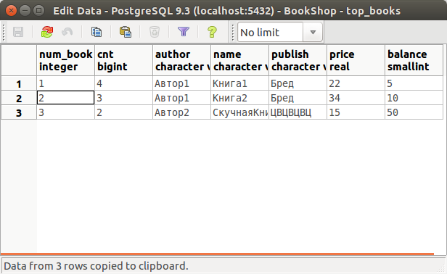
Рисунок 4.8 – Результаты работы запроса
Представление содержащее рейтинг сотрудников для директора:
CREATE VIEW top_workers AS
SELECT fio, cnt, total_price, comision, post, hire_date
FROM (SELECT checkout_by, COUNT(num_book) AS cnt, SUM(price) AS total_price
FROM "Заказы"
GROUP BY checkout_by) AS tmp INNER JOIN Workers ON tmp.checkout_by = Workers.num_worker
ORDER BY total_price DESC
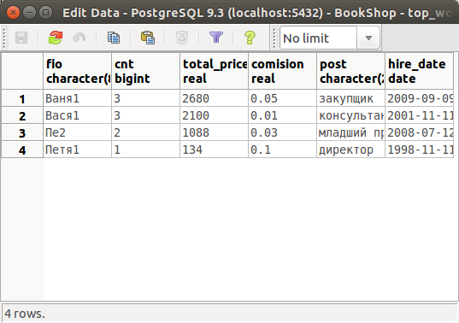
Рисунок 4.9 – Результаты работы запроса
GRANT SELECT ON top_books TO "Director";
GRANT SELECT ON top_workers TO "Director"

Представление содержащее отчет о поставщиках для закупщика:
CREATE VIEW book_suppl AS
SELECT suppl.name AS suppl_name, tmp.name AS book_name, tmp.cnt
FROM (SELECT name, cnt, num_suppl
FROM "Книги" INNER JOIN "Поставки" USING(num_book)) AS tmp
INNER JOIN "Поставщики" AS suppl USING(num_suppl)
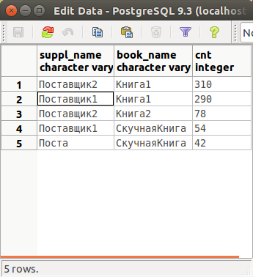
Рисунок 4.10 – Результаты работы запроса
Представление содержащее отчет о книгах для закупщика:
CREATE VIEW books AS
SELECT author, name, publish, price, balance
FROM "Книги"

GRANT SELECT ON book_suppl TO "Suppl";
GRANT SELECT, INSERT ON books TO "Suppl"
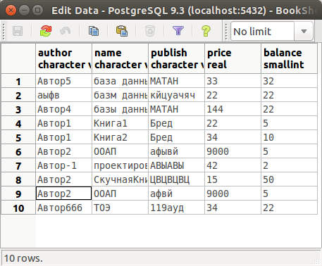
Рисунок 4.11 – Результаты работы запроса
Представление содержащее отчет о книгах для сотрудника:
CREATE VIEW worker_books AS
SELECT author, name, publish, price, balance
FROM "Книги"

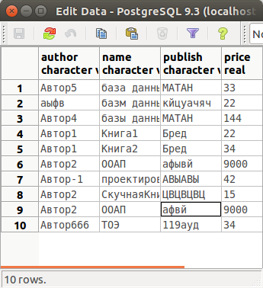
Рисунок 4.12 – Представление о книгах для сотрудников
Представление содержащее отчет о сотрудниках для сотрудника:
CREATE VIEW Worker_view AS
SELECT fio, COUNT(*)
FROM (SELECT *
FROM Workers INNER JOIN "Заказы" ON num_worker = checkout_by
WHERE date < '2013-10-10') AS tmp
GROUP BY fio
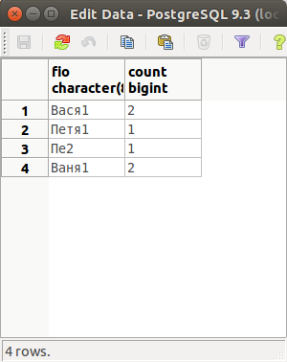
Рисунок 4.13 – Представление о сотрудниках
GRANT SELECT, UPDATE (balance) ON worker_books TO "Worker";
GRANT SELECT ON worker_view TO "Worker"

2.В одну из базовых таблиц, на которую не ссылаются внешние ключи других таблиц, добавить столбец типа uuid и сделать его первичным ключом, отменив существующее в этой таблице ограничение первичного ключа. В этот столбец в каждой строке ввести значение, равное количеству секунд, прошедших от ‘01.01.1900 00:00’ до того момента, когда очередное такое значение вносится в таблицу. Для столбцов, входивших в состав первичного ключа, создать уникальный индекс.

ALTER TABLE "Композиции"
DROP CONSTRAINT pksong CASCADE;

ALTER TABLE "Композиции"
ADD id INTEGER CONSTRAINT pkSong PRIMARY KEY;

ALTER TABLE "Композиции"
ALTER id SET DEFAULT CAST(EXTRACT(EPOCH FROM (CURRENT_DATE + CURRENT_TIME - '1980-01-01 00:00:00')) AS INTEGER);

CREATE UNIQUE INDEX song_index
ON "Композиции" USING btree (num_song);

3. Данные о дисках, проданных с начала текущего года, упорядоченные по дате выпуска диска и музыкальному стилю.

CREATE VIEW m_view AS
SELECT DISTINCT discs.*
FROM "Диски" AS discs,
"Заказы" AS orders,
"Чеки" AS chk
WHERE discs.num_disc = orders.num_disc AND
orders.num_paycheck = chk.num_paycheck AND
EXTRACT(YEAR FROM chk.date) - EXTRACT(YEAR FROM CURRENT_DATE) = 0
ORDER BY discs.date

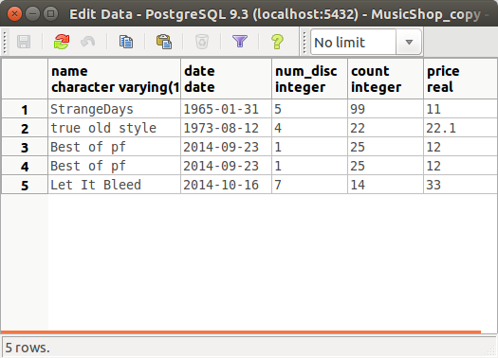
Рисунок 4.14 – Модифицируемое представление

4. Написать инструкции для внесения данных во все вычисляемые столбцы базовых таблиц

UPDATE "Чеки" SET count = (SELECT COUNT(*) FROM "Заказы" WHERE "Заказы".num_paycheck = "Чеки".num_paycheck);
UPDATE "Чеки" SET cost = (SELECT SUM(price)
FROM "Диски" INNER JOIN "Заказы" USING(num_disc)
WHERE "Заказы".num_paycheck = "Чеки".num_paycheck)
UPDATE "Диски" SET duration = (SELECT SUM(duration)
FROM "Композиции"
WHERE "Композиции".num_disc = "Диски".num_disc)

5. Для базовой таблицы, являющейся связующей для двух таблиц, связь между которыми в логической модели имеет степень N:M, создать представление для вывода тех строк, в которых в столбцах внешних ключей содержатся NULL-значения. Написать инструкции для: а) модификации таких строк путем замены NULL-значений допустимыми значениями из родительских столбцов; б) удаления таких строк.

CREATE VIEW null_values AS
SELECT "Заказы".num_order,
"Заказы".num_paycheck,
"Заказы".num_disc
FROM "Заказы"
WHERE "Заказы".num_order = NULL OR "Заказы".num_disc = NULL

UPDATE null_values SET num_disc = 1
WHERE num_disc = NULL;

UPDATE null_values SET num_paycheck = 1
WHERE num_ paycheck = NULL

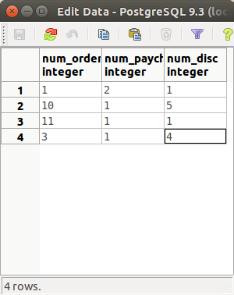
Рисунок 4.15 – Результаты обновления
DELETE FROM null_values
WHERE null_values.num_order = NULL OR null_values.num_disc = NULL

6.Создать несколько ролей с различными (возможно пересекающимися) наборами функций и систему представлений для каждой из них.

Роль | Отчеты
Директор | - Отчет по покупцам: показывает, какие покупатели покупали книги в этом году.  - Отчет по дискам: показывает количество дисков которые вышли в этом году.
Закупщик | - Отчет по поставщикам: показывает список поставщиков указанной книги, цены, условия поставки.  - Отчет по дискам: показывает наличие дисков с возможностью заносить информацию о поступивших дисках.
Продавец | - Отчет по дискам: показывает наличие дисков с возможностью заносить информацию о проданных дисков.  - Отчет по исполнителям: показывает исполнителей и диски на которых есть их композициb
CREATE VIEW seller_discs AS
SELECT name, date AS release_date, count, price
FROM "Диски"
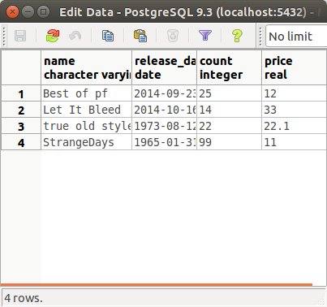
Рисунок 4.16 – Представление диски для продавца
CREATE VIEW author_disk AS
SELECT DISTINCT tmp.name AS author, disks.name AS disk
FROM (SELECT singers.name, num_disc
FROM "Исполнители" AS singers INNER JOIN "Композиции" AS songs
USING(num_singer)) AS tmp INNER JOIN "Диски" AS disks
USING(num_disc)
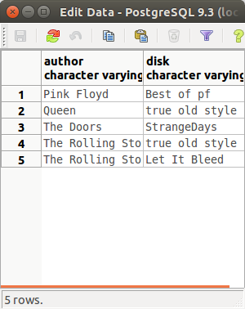
Рисунок 4.17 – Представление исполнители для продавца
GRANT SELECT, UPDATE (count) ON seller_disks TO "Seller";
GRANT SELECT ON author_disk TO "Seller"

CREATE VIEW this_year_buyers AS
SELECT name
FROM "Покупатели"
WHERE num_buyer IN (SELECT num_buyer
FROM "Чеки"
WHERE EXTRACT(YEAR FROM date) -
EXTRACT(YEAR FROM CURRENT_DATE) = 0)
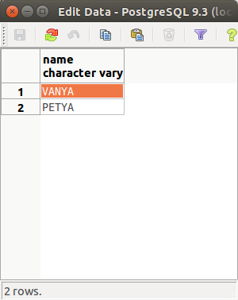
Рисунок 4.18 – Представление покупатели для директора
CREATE VIEW this_year_disks AS
SELECT DISTINCT tmp.name AS author, disks.name AS disk
FROM (SELECT singers.name, num_disc
FROM "Исполнители" AS singers INNER JOIN "Композиции" AS songs
USING(num_singer)) AS tmp INNER JOIN "Диски" AS disks
USING(num_disc)
WHERE EXTRACT(YEAR FROM CURRENT_DATE) -
EXTRACT(YEAR FROM disks.date) = 0
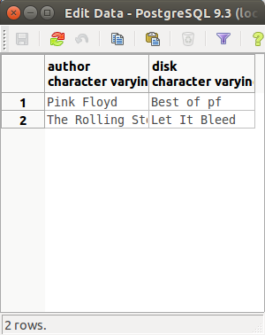
Рисунок 4.19 – Представление диски для директора
GRANT SELECT ON this_year_disks TO "Director";
GRANT SELECT ON this_year_buyers TO "Director"

CREATE VIEW authors AS
SELECT name, style
FROM "Исполнители";

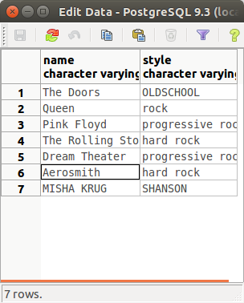
Рисунок 4.20 – Представление исполнители для закупщика
GRANT SELECT, INSERT, UPDATE ON authors TO "Suppl";
GRANT SELECT, INSERT, UPDATE ON seller_disks TO "Suppl"

Выводы
При выполнении лабораторной работы были изучены такие объекты баз данных как представления, индексы, были созданы несколько ролей пользователей и представления для них. Также рассмотрены операции по управлению данными в базе данных, такие как добавление данных, обновление и удаление данных из БД.

4.1.2 DDL отчеты для таблиц

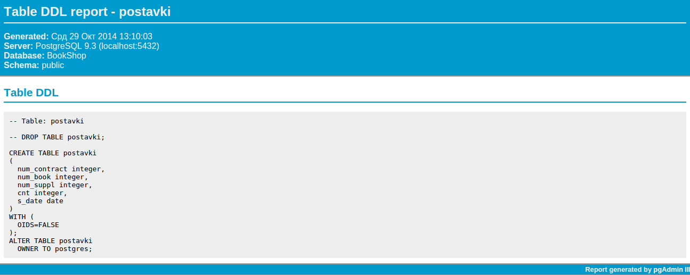
Рисунок 4.21 – DDL отчет для таблицы postavki
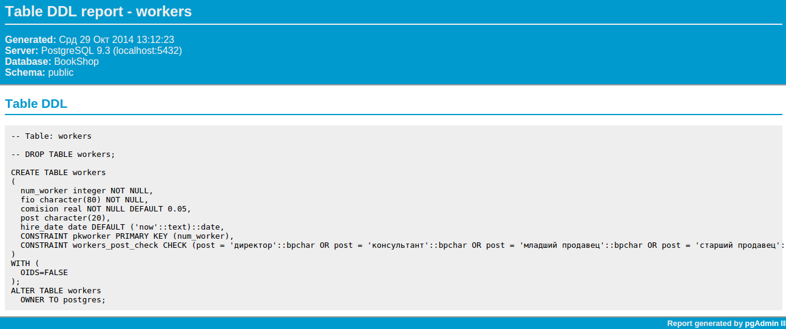
Рисунок 4.22 – DDL отчет для таблицы Workers
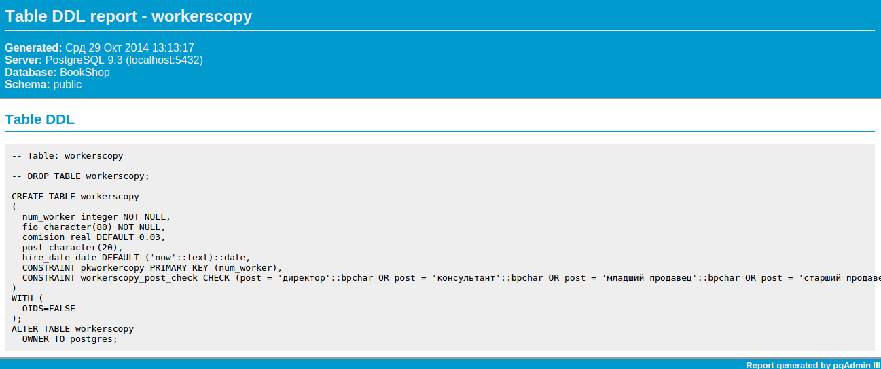
Рисунок 4.23 – DDL отчет для таблицы WorkersCopy
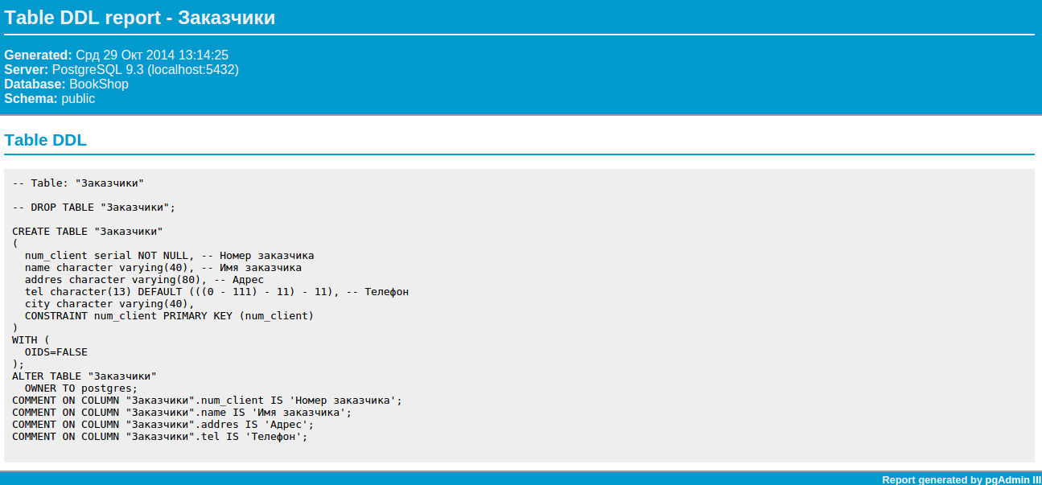
Рисунок 4.24 – DDL отчет для таблицы Заказчики
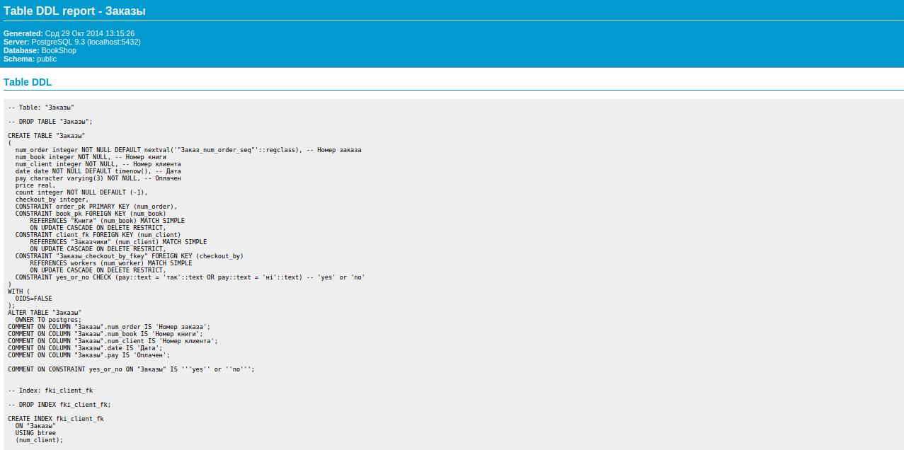
Рисунок 4.25 – DDL отчет для таблицы Заказы

